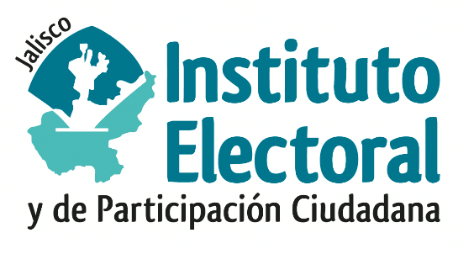

**Séptima Sesión Ordinaria de la Comisión de**

**Seguimiento al Servicio Profesional Electoral Nacional**

**Fecha:** Martes 28 de noviembre de 2023

**Hora:** 14:15 horas

**Lugar: Sala de consejeros/Salón del Pleno**

**(Videoconferencia)**

**Orden del día:**

1. Presentación y, en su caso, aprobación del orden del día.
2. Proyecto de Acuerdo del Consejo General del Instituto Electoral y de Participación Ciudadana del Estado de Jalisco, por el que se designa como ganadora del concurso público 2022-2023 de ingreso para ocupar cargos y puestos del Servicio Profesional Electoral Nacional del sistema de los Organismos Públicos Locales Electorales, a la persona aspirante que obtuvo la mejor calificación para ocupar la plaza vacante en el cargo de Coordinador de Educación Cívica, adscrita a este organismo electoral, mediante lista de reserva.
3. Asuntos Generales.